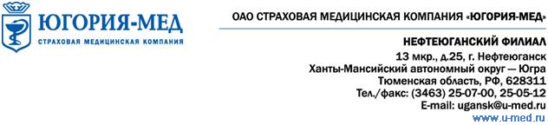
СРОК ЗАМЕНЫ ПОЛИСОВ ОМС
«СТАРОГО» ОБРАЗЦА НА ПОЛИСЫ ОМС ЕДИНОГО ОБРАЗЦА
НЕ ОПРЕДЕЛЕН!
Медицинская помощь должна быть оказана бесплатно, при предъявлении полиса любого образца, как «нового», так и «старого», независимо от срока действия последнего
на территории всей Российской Федерации!
В соответствии с Федеральным Законом от 29.11.2010 №326-ФЗ «Об обязательном медицинском страховании в Российской Федерации» полисы обязательного медицинского страхования «старого образца», в том числе полисы ОМС, срок действия которых закончился, являются действующими до замены их на полисы ОМС единого образца (ч. 2 ст.51 Закона).
Срочность в замене полиса возникает при следующих обстоятельствах:
- Изменения фамилии, имени, отчества, даты рождения.
- Полис утерян.
- Переезд за пределы субъекта Российской Федерации, в котором был застрахован гражданин.

